电子电路(2)

EDA实验报告

18373038 钱思远

目录

1 EDA1 2-12 2

1.1 设计与仿真 2

1.2 特性分析 3

2 EDA2 3-17 10

2.1 Multisim仿真电路 10

2.2 仿真结果 11

2.3 仿真结果分析 14

3 EDA3 3-22 15

3.1 Matlab程序 15

3.2 运行结果图 16

3.3 分析总结 16

4 EDA4 4-34 17

4.1 Multisim软件仿真 18

4.2 仿真结果 18

4.3 分析与讨论 22

5 EDA5 5-20 24

5.1 Multisim软件仿真 25

5.2 仿真分析 25

5.3 结果分析 29

6 EDA6 6-8 30

6.1 Multisim软件仿真 30

6.2 仿真分析 30

6.3 结果分析 33

# EDA1 2-12

2-12．用有源RC电路实现习题2-11所得低通滤波器，并用PSpice程序分析其中所用运算放大器的参数对滤波器频率特性的影响，这些参数包括：

（1）输入与输出电阻；

（2）增益；

（3）频率特性（只考虑单极点运算放大器）。

请对分析结果作简单说明。

[注]运算放大器用宏观模型表示，参考宏模型示于下。

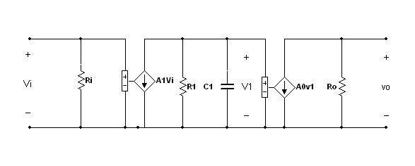

1. 运算放大器参考宏观模型

## 设计与仿真

### 巴特沃斯滤波器设计图



1. 巴特沃斯滤波器设计

### 计算推导

对上图节点列方程：



又有









### 放大器宏模型及仿真电路图：

将宏模型的参数设定为如图3所示的参数：

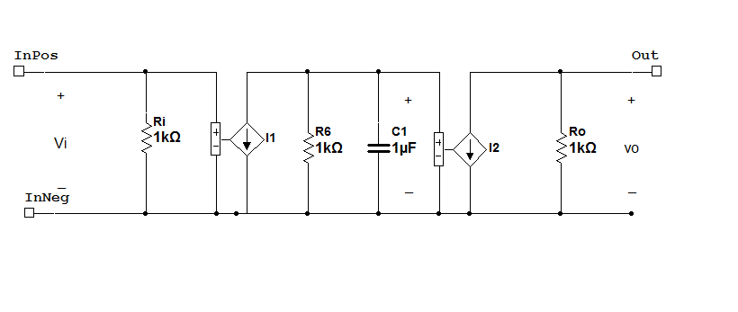

1. 放大器宏模型

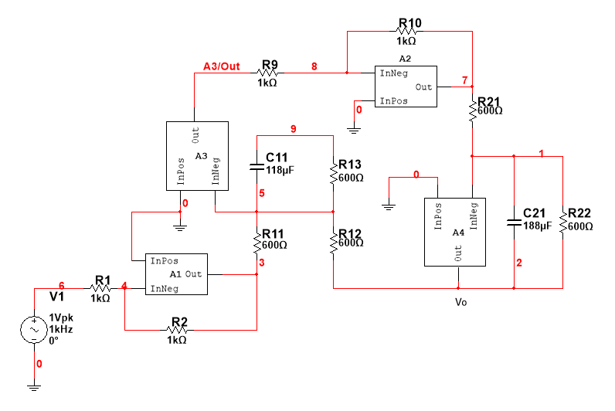

1. 放大器仿真电路图

## 特性分析

### 输入电阻的影响：

* + - 1. Rin=1时：

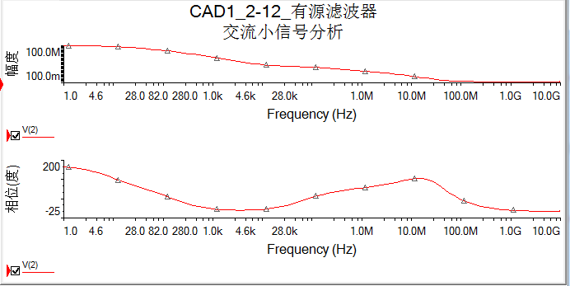

1. Rin=1时交流小信号分析
   * + 1. Rin=1k时：

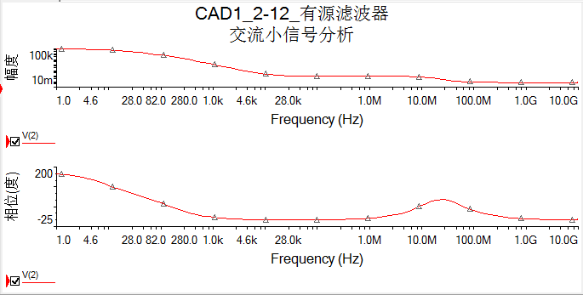

1. Rin=1k时交流小信号分析
   * + 1. Rin=1M时：

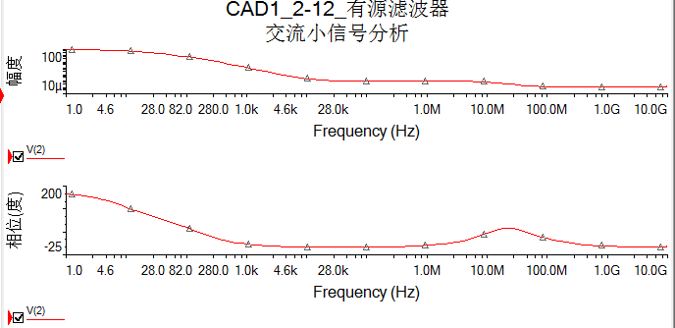

1. Rin=1M时交流小信号分析
   * + 1. 结论

对比可知，输入电阻的变化对输出的3dB带宽影响很小，但是对于滤波器的下降速度有不同的影响。

### 输出电阻的影响：

* + - 1. Ro=1时：

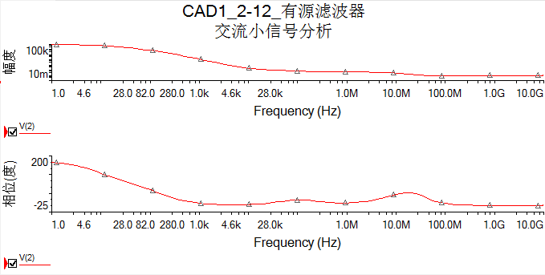

1. Ro=1时交流小信号分析
   * + 1. Ro=1k时：



1. Ro=1k时交流小信号分析
   * + 1. Ro=1M时：

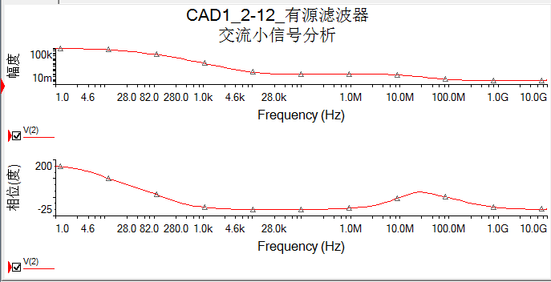

1. Ro=1M时交流小信号分析
   * + 1. 结论

由图知输出电阻对输出的幅频特性影响很小。

### 电容对输出的影响：

宏模型中电容值分别为：1uF, 1mF, 1pF时，输出曲线如下：

* + - 1. C1=1pF时：

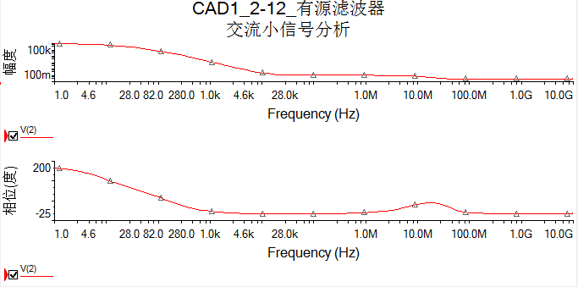

1. C1=1pF时交流小信号分析
   * + 1. C1=1uF时：



1. C1=1uF时交流小信号分析
   * + 1. C1=1mF时：

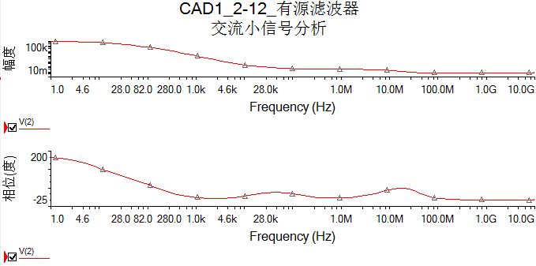

1. C1=1mF时交流小信号分析
   * + 1. 结论

由图可知，运放内部的电容的改变对输出的影响比较大，随着C1的增大，有源滤波器的带宽逐渐减小。

### 频率特性：

当外电路电容分别变为：118uF和188uF、118nF和188nF、118pF和188pF时，输出为分别为：

* + - 1. C11=118pF，C21=188pF时：

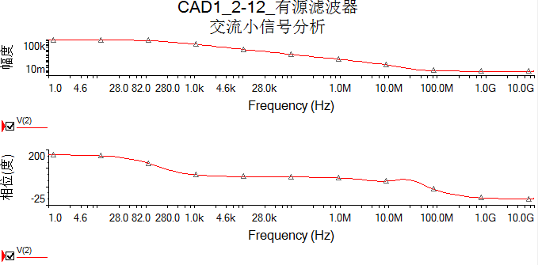

1. C11=118pF，C21=188pF时交流小信号分析
   * + 1. C11=118nF，C21=118nF时：

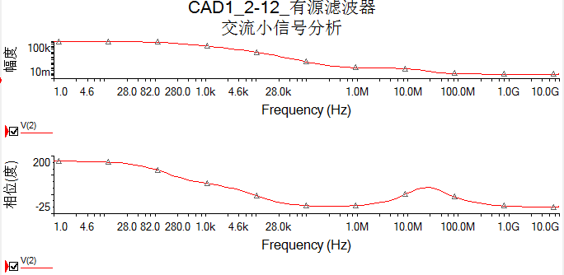

1. C11=118nF，C21=118nF时交流小信号分析
   * + 1. C11=118uF，C21=118uF时：



1. C11=118uF，C21=118uF时交流小信号分析
   * + 1. 结论

对比可知，外电路电容对输出曲线有很大的影响，电容值得增大会使通频带变窄。

### 综合讨论：

输入电阻，输出电阻对输出几乎无影响。而运放内部的电容、外电路的电容对输出有很大影响。随电容的增大，通带逐渐变窄。

# EDA2 3-17

3-17题图所示为单管共射极放大电路的原理图。设晶体管的参数为：，，，，。调节偏置电压使。用Pspice程序求解：

（1）计算电路的上限频率和增益带宽积；

（2）将改为200Ω，其他参数不变，重复（1）的计算；

（3）将改为1KΩ，其他参数不变，重复（1）的计算；

（4）将改为9pF，其他参数不变，重复（1）的计算；

（5）将 从400MHz改为800MHz，其他参数不变，重复（1）的计算；

根据上述结果讨论、、、对高频特性的影响。

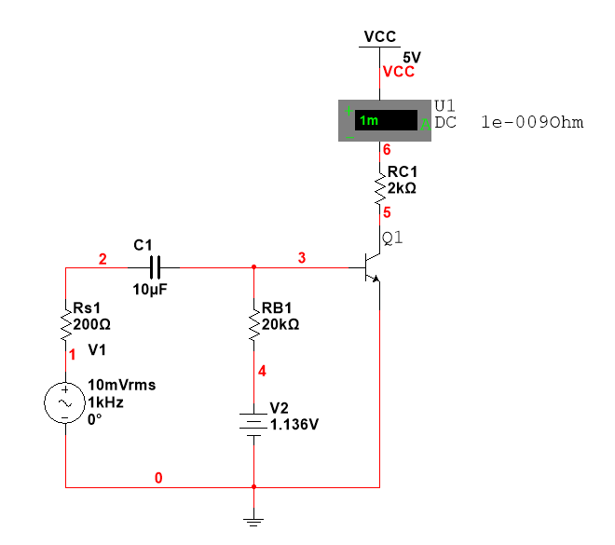

1. 单管共射放大器原理图

## Multisim仿真电路

仿真电路如下：

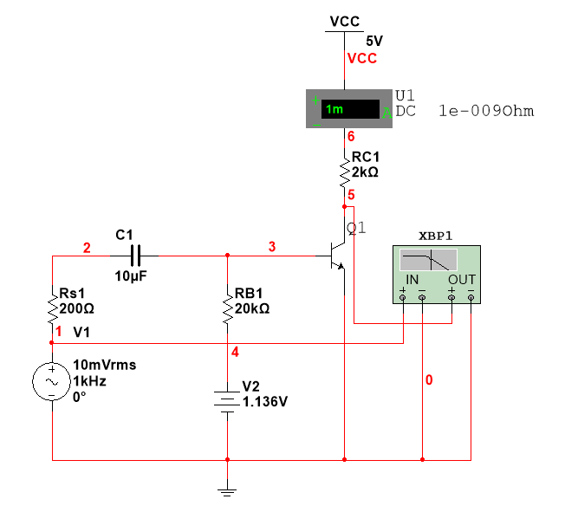

1. 仿真电路图

## 仿真结果

（1）计算题目所给参数下的和增益带宽积:





观察波特仪输出得到电路的幅频特性：

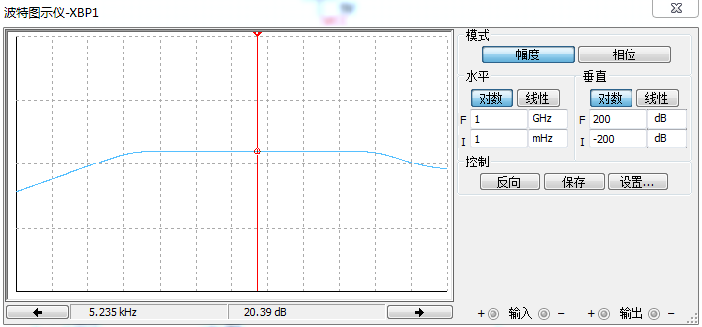

1. 原始幅频特性曲线

最高增益为20.39dB=10.45924, =11.602MHz, =1.612Hz

得增益带宽积＝121.3481MHz

（2）改为200Ω：

观察波特仪输出得到电路的幅频特性：

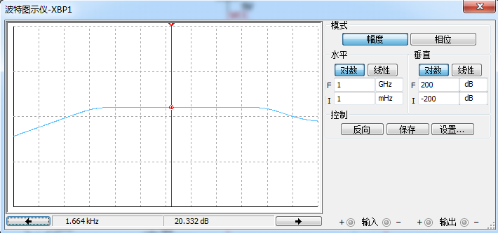

1. 为200Ω时的幅频特性曲线

最高增益为20.332dB=10.38963, =8.993MHz =1.612Hz

得增益带宽积＝93.43393MHz

（3）改为1kΩ：

观察波特仪输出得到电路的幅频特性：

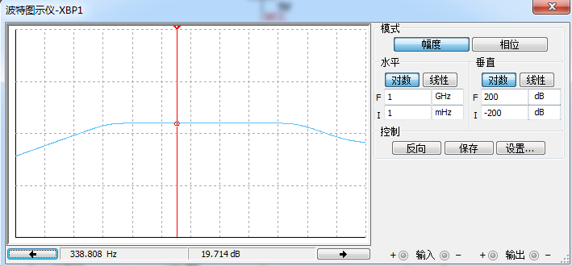

1. 为1kΩ时的幅频特性曲线

最高增益为19.714dB=9.676092, =4.464MHZ =1.513Hz

得增益带宽积＝43.19408MHz

（4）改为9pF：

观察波特仪输出得到电路的幅频特性：

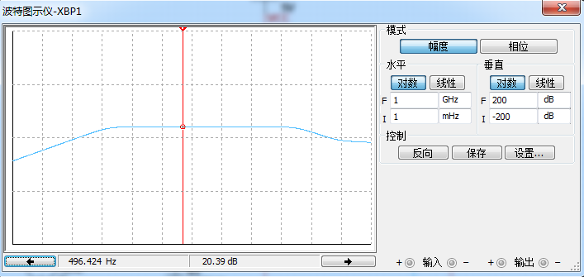

1. 为9pF时的幅频特性曲线

最高增益为20.39dB=10.45924, =3.461MHz =1.612Hz

得增益带宽积＝36.19942MHz

（5）改为800MHz





观察波特仪输出得到电路的幅频特性:

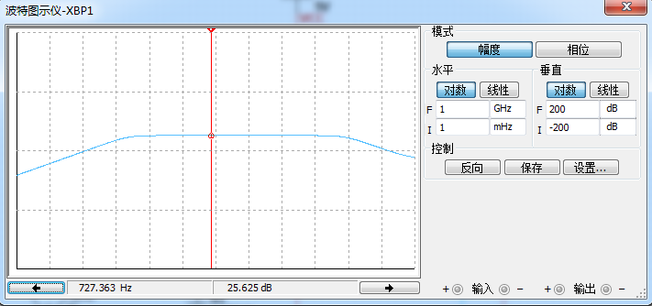

1. 为800MHz时的幅频特性曲线

最高增益为25.625dB=19.1095, =7.918MHz =2.362Hz

得增益带宽积＝151.30926MHz

## 仿真结果分析

根据上述结果讨论、、、对高频特性的影响：

：由于基极体电阻会消耗能量，产生负反馈，而且高频时将对有所影响，所以增大引起降低；

：由于电源内阻会消耗能量，而且在高频时损耗加大，所以增大引起降低；

：由于B-C结零偏置耗尽电容在高频时引起强烈的负反馈，晶体管的频率特性大受影响，所以增大引起降低；

：特征频率高于截止频率，约等于的倍；表示双极型晶体管在共发射极运用时能得到电流增益的最高频率极限，所以截止频率的上升能增大。

所以，为了使三极管得到好的频率特性，尽量减小、、，增大。

# EDA3 3-22

3-22．考虑一个被噪声污染的信号，很难看出它所包含的频率分量。应用Matlab 中的傅立叶变换可以在噪声中发现淹没在其中的信号。Y=fft（X,n）即是采用n 点的FFT变换。

举例：一个由50MHz和120MHz正弦信号构成的信号，受零均值随机噪声的

干扰，数据采样率为1000Hz.现可通过fft函数来分析其信号频率成份。

参考程序：

t=0:0.001:0.6;

X=sin(2*pi*50*t)+sin(2*pi*120*t); y=X+1.5*randn(1,length(t));

Y=fft(y,512); P=Y .*conj(Y)/512; f=1000*(0:255)/512;

plot(f,P(1:256)) 这样可得到信号功率谱密度图。

## Matlab程序

运行以下程序得到信号功率谱密度图。

1.

t=0:0.001:0.6;

2.

X=sin(2*pi*50*t)+sin(2*pi*120*t);

3.

y=X+1.5*randn(1,length(t));

4.

Y=fft(y,512);

5.

P=Y

.*conj(Y)/512;

6.

f=1000*(0:255)/512;

7.

figure(1)

8.

subplot(1,2,1);

9.

plot(t,y,

'b'

)

;

10.

xlabel(

't'

;ylabel

(

)

'y'

)

;

11.

axis([0,0.6,0,8]);

12.

subplot(1,2,2);

13.

plot(f,P(1:256),

'r'

)

;

14.

xlabel(

'f'

)

;

ylabel(

'Y'

)

;

## 运行结果图

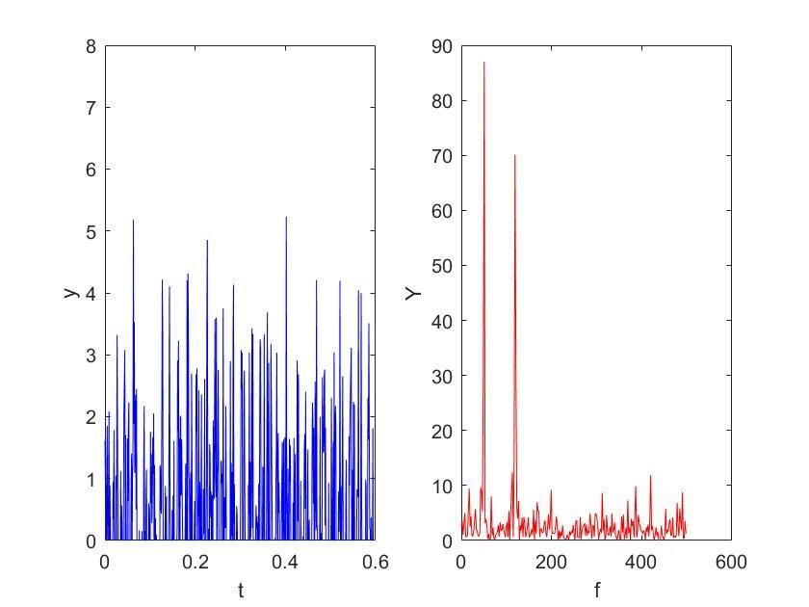

1. 频率成分分析图

## 分析总结

（1）由功率谱密度可以看出，谱线最大的两条对应输入的50Hz和120Hz，并受随机噪声的干扰。与题意相符。

（2）在以后的分析实验中要善于利用matlab自带的FFT等函数，以提高工作效率。

（3）对信号的分析一定要时域频域结合。

# EDA4 4-34

4-34题图是C类放大器的电路图。它采用共发射极电路，和组成自给偏置电路，它利用基极电流中的直流分量产生偏置电压，代替外加偏置电源的作用，为输入信号。为1：1变压器，所以加到晶体管Q基极-发射极之间的电压为与偏置电压的叠加。组成谐振回路，它的谐振频率等于输入信号频率，在本例中为27MHz，输出信号电压从回路两端取出，为该放大器的负载电阻。电阻在实际电路中是没有的，加入它是为了测量集电极电流的波形，它的阻值很小，仅为0.1Ω，所以加入此电阻不会影响电路的工作状态。为该放大器的直流电源，为高频信号旁路。

晶体管T的参数是：反向饱和电流，正向电流增益，反向电流增益，基极体电阻。输入信号(V)，当时，和分别为，和，时，用Pspice程序计算输出电压和集电极电流的波形。（，，，，，）

【提示】由于Tr1是1:1变压器，为便于计算，可将输入信号直接加在变压器次级位置，而不用Tr1的模型。

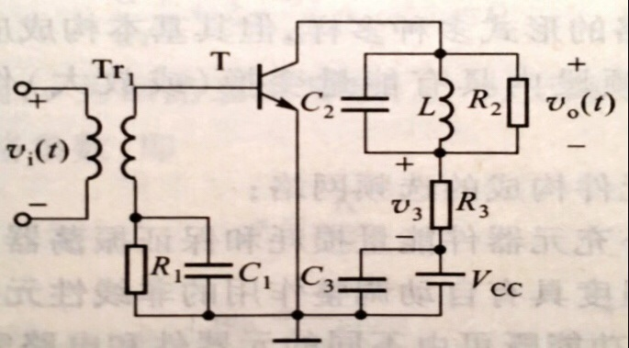

1. 实用C类放大器电路图

## Multisim软件仿真

建立Multisim仿真电路如下：

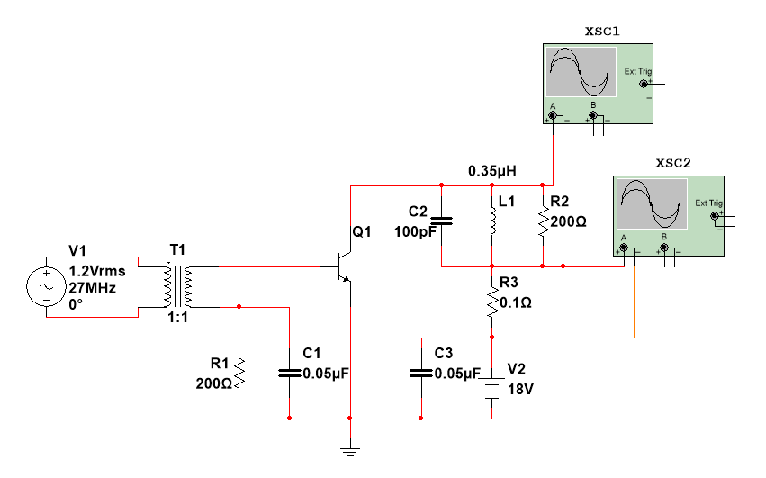

1. Multisim中的实用C类放大器电路图

## 仿真结果

### ，时

（1）输出波形有较为严重的失真，如下图：

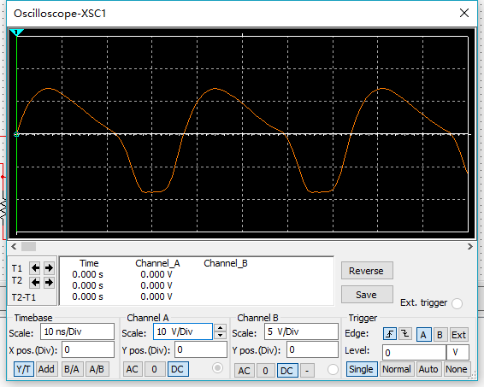

1. ，输出波形

（2）集电极电流呈现顶部下凹的余弦波，波形如下图：

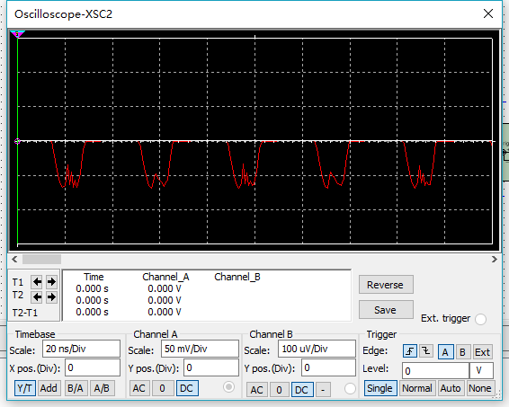

图4 ，集电极电流波形

### ，时

（1）输出波形相对比较完整，但是出现了削顶现象，如下图：

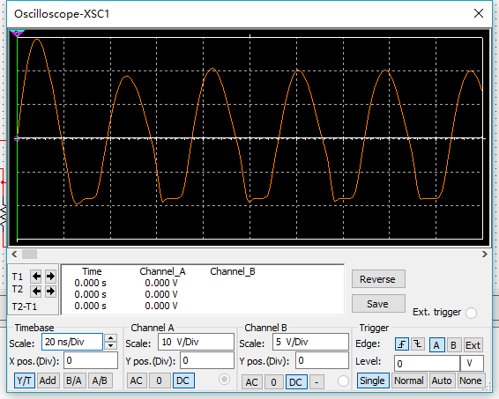

1. ，输出波形

（2）集电极电流为看不出余弦波形的噪声脉冲，如图6：

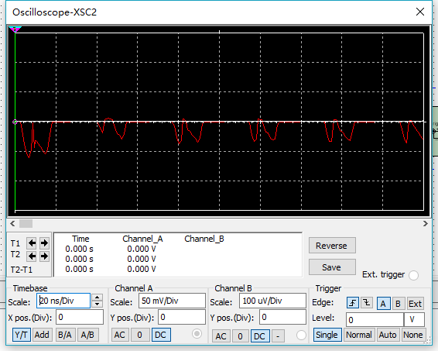

1. ，集电极电流波形

### ，时

（1）输出波形出现了严重失真，如下图：

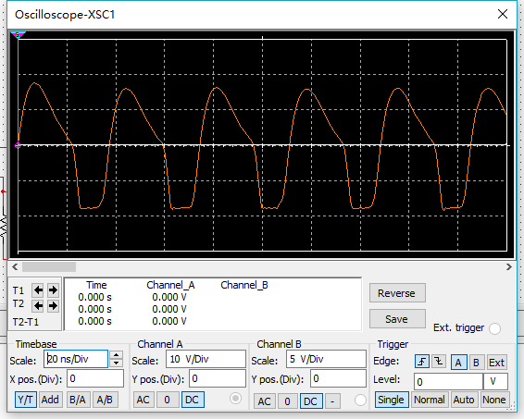

1. ，时输出波形

（2）集电极电流为噪声脉冲，如下图：

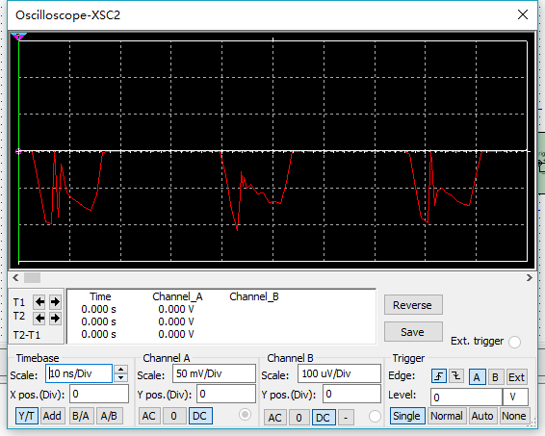

1. ，时集电极电流波形

### ，时

（1）输出波形为较为完整的正弦波，但是出现了削顶现象，如下图：

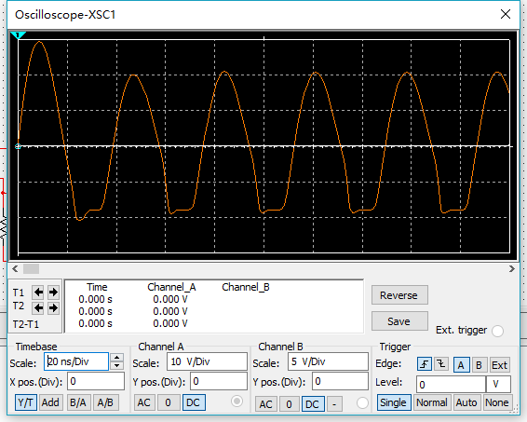

1. ，时输出波形

（2）集电极电流为噪声脉冲波形，如下图：

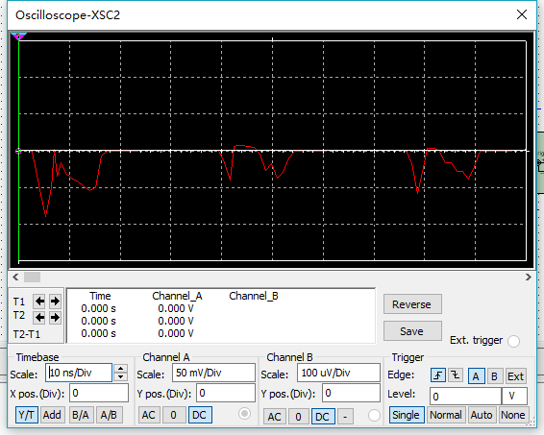

1. ，时集电极电流波形

## 分析与讨论

C类谐振功率放大器是一种放大单频正弦信号的放大电路，是利用晶体管的非线性特性和选频电路的滤波特性实现的。题中采用共射电路，基极电流中的直流分量产生偏置电压减少了静态工作点所带来的无用功耗，提高了放大器的效率。

负载上输出的是一个与输入激励信号同频的余弦电压，但基极电流和集电流只是余弦电流脉冲，因而加入R3=0.1Ω的电阻，阻值很小，不会影响工作状态，但同时可以将集电极电流转化为R3上的电压进行测量。

集电极电压波形与集电极电流波形不同，这是谐振功率放大器不同与一般线性放大器的特点。如果负载较小，使Vce一直处于放大区时，此时集电极电流是余弦脉冲。如果负载回路两端交流电压幅度较大，则在电压幅值附近使Vce的值进入了晶体管工作特性的饱和区，电流急剧减小，使集电极电流波形将呈现顶部下凹的余弦脉冲形状。

尽管理论上负载电阻越大，LCR并联谐振回路的Q值越大，回路对27MHz的选择性越好，波形越接近正弦信号。而负载电阻越小，LCR并联谐振回路的Q值越小，回路对27MHz的选择性越糟，波形失真严重。但是从仿真结果可以看出负载电阻RL并不是越大越好，RL过大，会使输出的正弦信号下部出现削波失真，适当的RL不会引起Vce过大而使晶体管进入饱和状态，所以集电极的余弦脉冲电流波形比较好。

在其他情况不变时，的电容的越小，输出的幅度越大，但是三极管的达到饱和时的Vce值较小；而的电容越大，输出的幅度越小，但是三极管的达到饱和时的Vce值越大。这是因为会影响三极管的高频特性，在高频时，形成强烈的负反馈，使输出电压减小，达到饱和时的Vce值增大。

综上所述应选择负载较合适（负载电阻太大，波形出现削波失真；负载太小，回路选择性不好），管子的BC结电容合适（结电容太小，太容易进入饱和状态；结电容太大，输出电压幅度受影响）做C类放大器，这样输出的波形非线性失真小，幅度大。

# EDA5 5-20

5-20题图所示是实验电路：电容串联改进型三点式振荡电路（克拉泼电路）的电路图，其中，是可变电容。振荡频率主要由决定，。

由于电路中串入了比小很多的电容，故晶体管集电极与振荡回路的耦合比电容三点式反馈电路要弱很多。用Pspice程序分析不同静态工作电流、不同反馈系数对振荡器特性的影响。设晶体管参数为：

。

（1）调节电阻，使；

（2）调节，计算振荡频率的变化范围，并确定=6.5MHz时的取值；

（3）和取如下不同值（反馈系数），研究它们对起振点的影响；

①；

②；

③；

④。

（4）改变电路静态工作电流，例如取0.5mA，1mA，3mA，5mA时研究它对振荡频率和振荡幅度的影响；

（5）改变负载电阻，例如取33kΩ、10kΩ、4.7kΩ，研究它对振荡频率和振荡幅度的影响。

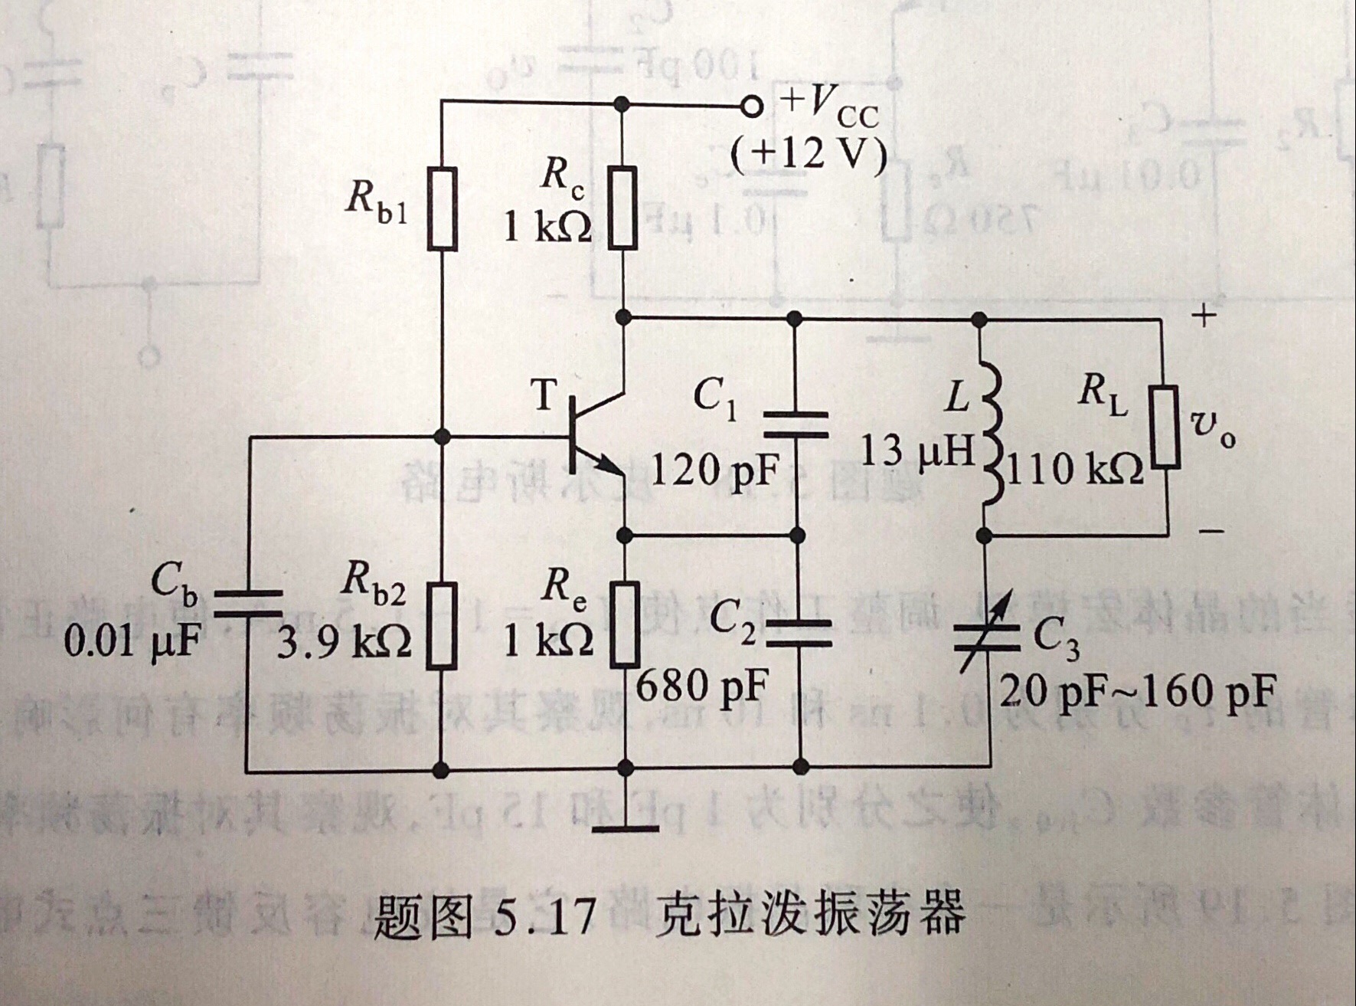

1. 克拉泼振荡器

## Multisim软件仿真

建立Multisim仿真电路如下：

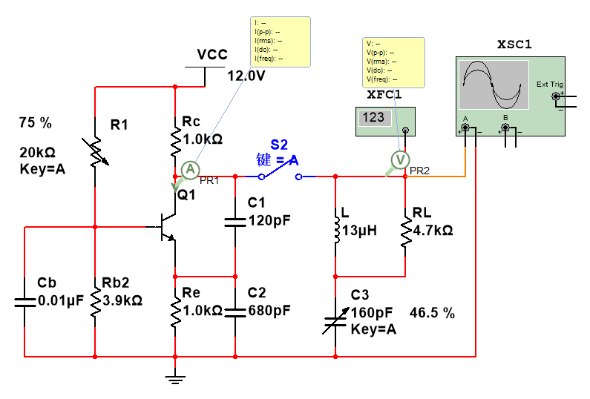

1. Multisim中的克拉泼振荡器

## 仿真分析

1. 调节电阻，使，此时

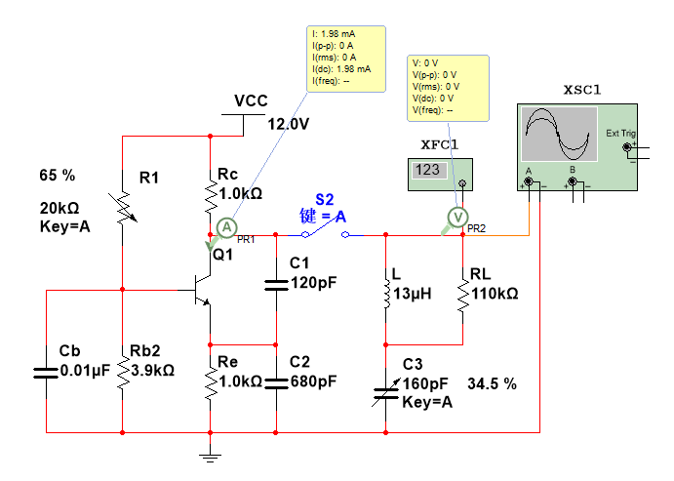

1. ，
2. 调节，计算振荡频率的变化范围，并确定=6.5MHz时的取值；

当时，对应

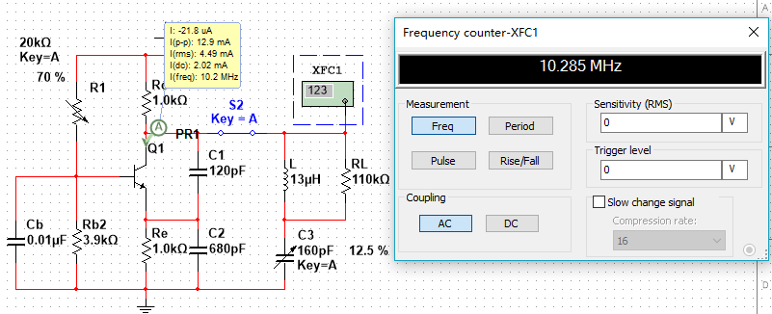

1. ，

当时，对应

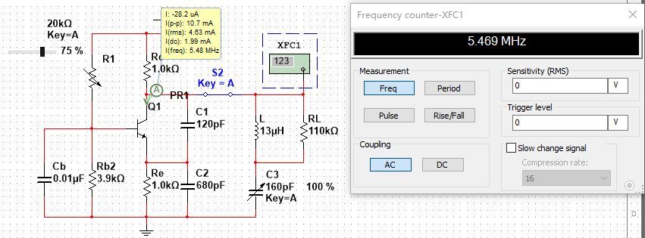

1. ，

当时，对应

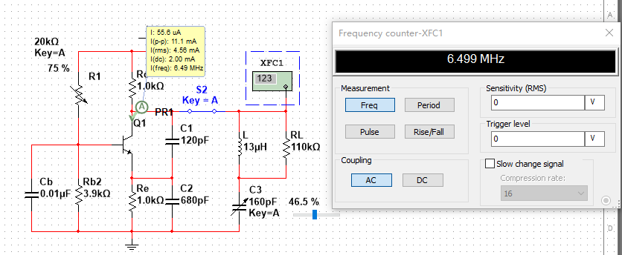

1. 当，

随着的下降，谐振频率随之上升，这是因为总电容大小随的减小而减小，从而使得谐振频率增大。

1. 和取如下不同值（反馈系数），研究它们对起振点的影响；
   1. ；

调节，通过示波器观察振荡波形，当，时，振荡波形消失。

* 1. ；

调节，通过示波器观察振荡波形，当，时，振荡波形消失。

* 1. ；

调节，通过示波器观察振荡波形，当，时，振荡波形消失。

* 1. 。

调节，通过示波器观察振荡波形，当，时，振荡波形消失。

由上述结果可以看出，当增大，也即反馈系数增大时，电路起振的静态工作电流降低，更容易起振；而过大，反馈系数过大时，反馈耦合过紧，反而增加了起振的难度。

1. 改变电路静态工作电流，例如取0.5mA，1mA，3mA，5mA时研究它对振荡频率和振荡幅度的影响；

（取）

|  |  |  |  |  |  |
| --- | --- | --- | --- | --- | --- |
|  | 0.5mA | 1mA | 2mA | 3mA | 5mA |
|  | 6.402MHz | 6.405MHz | 6.469MHz | 6.477MHz | -- |
|  | 1.12V | 2.50V | 5.36V | 8.19V | -- |

由测试结果可知，随着静态工作电流的增大，振荡频率略微提高，振荡幅度大幅度提高；而当静态工作电流过大时，反而不能起振。

1. 改变负载电阻，例如取33kΩ、10kΩ、4.7kΩ，研究它对振荡频率和振荡幅度的影响。

（取，）

|  |  |  |  |  |
| --- | --- | --- | --- | --- |
|  | 110kΩ | 33kΩ | 10kΩ | 4.7kΩ |
|  | 6.469MHz | 6.491MHz | 6.511MHz | 6.699MHz |
|  | 5.36V | 5.52V | 4.79V | 3.38V |

随负载电阻的减小，振荡频率增加，同时震荡幅度减小。

## 结果分析

1. 环路的起振条件是AF>1，当输入输出电阻确定时，较大的反馈系数可以保证在较小的A和β条件下就可以起振，从实验结果也可以看出，当越大时，反馈系数越大，此时起振点越小，越容易起振。但是当F过大时，晶体管输入电阻反馈到输出端的等效电阻变小，使得总电阻变小，从而放大器放大倍数随之下降，从而使得AF变小，环路不易起振，同时A减小，起振后的波形幅度也偏小。因此必须选择合理的反馈系数F。
2. 由于起振到进入稳态的过程中，放大电路的各个动态参数是由静态工作点决定的，因此电路静态工作电流影响振荡输出频率和幅度。静态电流越大，振荡频率越高，振荡幅度越大。
3. 改变负载电阻，可以改变回路Q值，负载越大，回路Q值越高，越利于起振，同时波形振荡幅度也越大。
4. 第一次实验中，运行电路后产生了不能振荡的现象。而后增加了开关，便可以正常振荡，预测是仿真软件太理想导致无法振荡。

# EDA6 6-8

6-8．采用SPICE程序中非线性受控源构成的理想相乘器宏模型如题图所示，其中，和为输入信号，为输出信号。为非线性受控源VCVS。

（1）为实现题图所示的受控源，VCVS的参数应如何设定。

（2）用理想相乘器宏模型产生标准幅度调制和抑制载波幅度调制的波形，载波频率为10KHz，调制频率为1KHz，调幅度分别为0.3和1.0。

（3）实际相乘器的两个输入端都具有一定的频率特性，假定他们的频域传输函数相同且等于，请在宏模型中增加相应的电路模拟该频率特性。

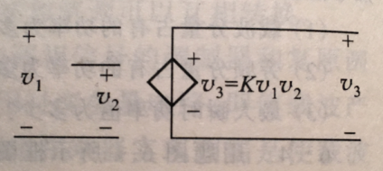

1. 理想相乘器宏模型

## Multisim软件仿真

建立Multisim仿真电路如下：

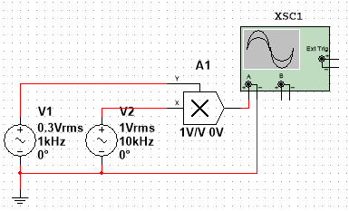

1. Multisim中的理想相乘器

## 仿真分析

1. 为实现题目中所示的受控源，只需要将图中模拟相乘器的放大增益设为1即可。
2. a.标准幅度调制

当调幅度时，设，

则，对应有：

，对应输出波形为

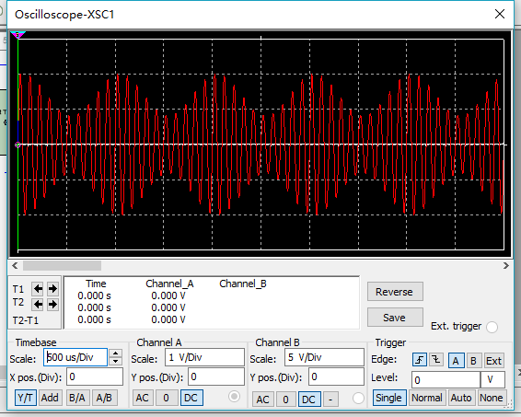

1. 标准幅度调制m=0.3输出波形

当调幅度时，，对应输出波形为：

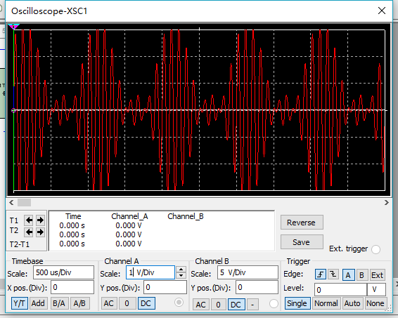

1. 标准幅度调制m=1输出波形

b.抑制载波调幅

此时，令：



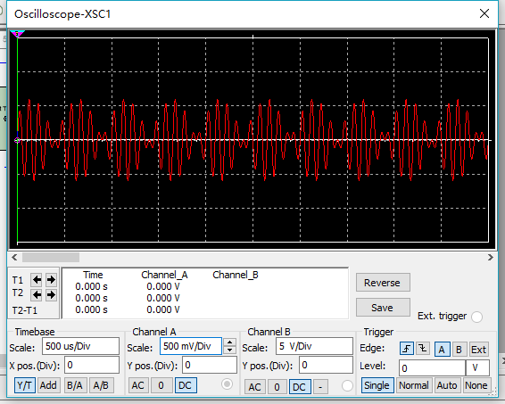

1. 抑制载波调幅输出波形
2. 实际相乘器的两个输入端都具有一定的频率特性，假定他们的频域传输函

数相同且等于，波形如下：

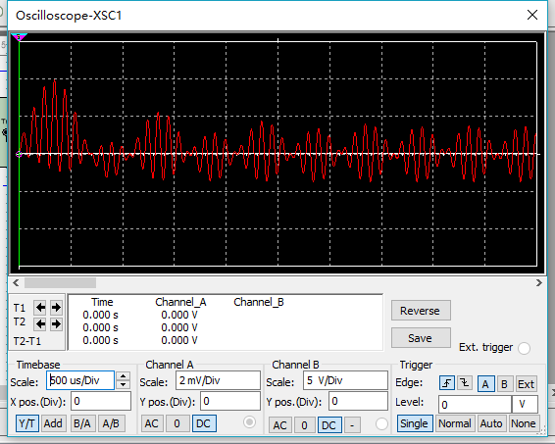

1. 假定传输函数下的输出波形

电路如下：

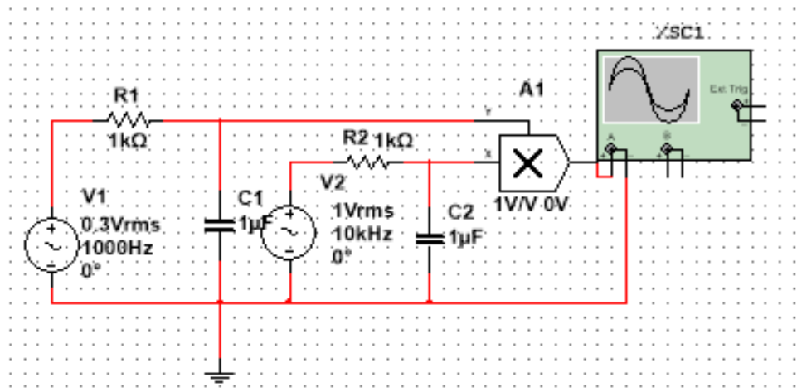

1. 模拟相应频率特性的电路

## 结果分析

1、由标准调幅(SAM)和抑制载波调幅(DSBAM)输出图像可以看出，SAM和DSBAM的区别就是在零点附近的波形，SAM没有反向，DSBAM在零点的波形反向了。

2、信号经R=1kΩ,和C=1uF构成的低通滤波器再进入相乘器输入端,当输入端两个信号频率较高时滤波器放大增益迅速见小,且输出波形起始时会有失真。所以在混频器前端，应按输入信号选用相应频带滤波器以防失真。